日常文本信息的加工与表达
一、教学目标
- 知识目标技能
了解文本信息加工的基本过程。
熟悉文字处理软件WORD的基本操作和使用方法。
通过对学习过程、学生作品的评价，初步培养学生的评价能力。
- 过程、方法目标
日常文本信息的加工要点。
能够编辑排版艺术节邀请函和校运会宣传标语等文本内容，表达内容主题。
- 情感态度与价值观目标
认识用计算机处理信息的优势。
在小组学习活动中积极与同伴合作交流。
培养学生的审美观和创造力。
二、教学重点难点
重点：分析信息加工任务需求，选择合适的方法把文本信息组织起来，并通过一定的格式、图文混排、版面设计以及电子报刊等方式表达出来。

难点：如何根据任务需求，使用文本处理等工具软件加工信息，并选择恰当的效果形式表达主题内容。
三、教学方法
演示操作法、讲解法、主题任务驱动法和自学讨论
四、教学过程
1、【导入】创设情境，导入新课
随着信息技术的日益普及，人们在日常生活、学习中越来越习惯于通过计算机加工处理各种日常文本信息，从而更加快捷有效地表达自己的意图。使用文字处理软件对文本信息进行加工表达已经成为现代人必备的基本技能。学校要举办文化艺术节活动，你准备参加散文朗诵比赛，现在要求你打印一份朱自清的散文《春》，你该怎么办？
我们今天的学习内容就是“文本信息的加工”。
2、【活动】讲授
案例：我校要举行校运会，你们班主任委托我，要求你们每人完成一份校运会的宣传标语，要用计算机制作出来。
（一）教师提问：
1．你们用什么软件来制作这个宣传标语？（学生回答）
2．你们都知道有哪些软件可以用来加工文本？（学生回答）
3．我们都加工处理过什么样的文本信息？他们各自有什么特点？
任务1:
结合教材P40交流（1），完成P41表3-2
结合教材P40交流（2）和观察老师下发材料（里有“报告、报刊、信函杂志等多种文本形式），以小组为单位讨论、填写教材P41表3-1。
教师小结：
刚才我们观看了几种常见的文本形式，它们的各自的版式特点我们都应该有所了解，以备后用。
任务2：
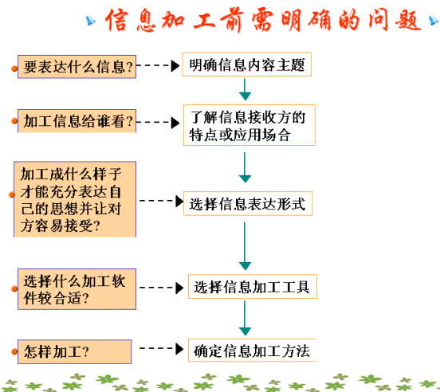
根据教师下发学案，学生根据学案的要求完成宣传标语的制作。（以小组为单位）
完成后，学生作品展示，同时阐述自己观点。
教师小结：
在我们制作宣传标语的之前，我们要明确以下问题，这也是我们这节课的重点。

（二）日常文本信息的加工和表达
我们在知道“信息加工前需明确的问题”之后，就要注意“在信息加工的过程中需要注意的事项”。
1、演示“教学案例”中的实例。
让学生认真观察其排版及其表达效果，分析其加工形式，并进行评价，说明理由。评价之前，先参考评价要素。
2、日常文本信息加工的要点：
- 设置版面规格
- 确定文本正文主体样式
- 对需要强调的文本内容添加相应的显示效果
- 配合主题表达的需要，添加辅助图片、图案、背景等修饰，增加文本的表现力
- 对多页文本添加页面提示信息
任务：
学校要举办艺术节，现要向某某兄弟学校的同学、老师发艺术节邀请函，还要向家长、社区养老院的老人发艺术节邀请函。
教师活动：
展示“邀请函样品”
3、【学生活动】
请一、二组负责设计制作邀请兄弟学校同学的邀请函；三、四组负责设计制作邀请兄弟学校老师的邀请函；五、六组负责设计制作邀请家长的邀请函；七、八组负责设计制作邀请社区养老院的老人的邀请函；
最后，小组制作作品、展示作品：展示过程讲述小组如何根据表达主题的需要，分析接受方的特点，选择信息表达方式以及技术上如何实现；
有其他组成员对该组作品进行评价。评价方案如下表：
采用学生互评、师评相结合的评价方式。学生自评需参照下面的评价量规来完成。教师则是通过观察学生课堂上的表现和学生回答问题的情况，再综合学生填写的评价表来完成对学生的评价。

评价  项目 | 起步（15分） | 完成(18分) | 典范（20分） | 一组 | 二组 | 三组
文本  表达 | 意图不够明确 | 基本表达意图 | 主题、意图鲜明
版式 | 不符合应用场合 | 基本符合应用场合 | 版式清晰、符合应用场合
布局 | 不够合理、清晰 | 布局基本合理 | 布局合理匀称、结构清晰
文本  规范 | 文字、标点、排版不规范 | 文字、标点、排版基本规范 | 恰当的使用文字、标点，排版规范
内容  样式 | 内容过于简略，样式欠美观 | 内容基本表达意图，样式基本符合要求 | 内容详实、样式和谐美观
总评分

4、【讲授】小结
这节课我们学习了利用文字处理软件对文本信息进行基本的加工处理操作，主要包括：文本格式的设置、段落格式的设置及页面设置等。
5、【反思】

